МИНОБРНАУКИ РОССИИ

**ФЕДЕРАЛЬНОЕ ГОСУДАРСТВЕННОЕ БЮДЖЕТНОЕ ОБРАЗОВАТЕЛЬНОЕ УЧРЕЖДЕНИЕ**

**ВЫСШЕГО ОБРАЗОВАНИЯ**

**“ВОРОНЕЖСКИЙ ГОСУДАРСТВЕННЫЙ УНИВЕРСИТЕТ”**

Факультет компьютерных наук

Информационные технологии управления

*Разработка приложения для продажи билетов на мероприятия «CityConcert»*

*Курсовой проект по дисциплине «Технологии программирования»*

09.03.02 Информационные системы и технологии

Кафедра Информационные технологии управления

Преподаватель _____________В.С. Тарасов, ст. преподаватель __.__20__

Обучающийся ______________М.Н. Быков, 3 курс, д/о  
Обучающийся ______________И.Д. Наумова, 3 курс, д/о  
Обучающийся ______________О.С. Дьяконова, 3 курс, д/о  
Обучающийся ______________И.В. Черников, 3 курс, д/о

Воронеж 2023

Содержание

Содержание 2

Введение 4

1 Глоссарий 5

2 Анализ предметной области 7

2.1 Анализ рынка 7

2.2 Определение проблематики 7

2.3 Постановка задачи 9

2.4 Основные требования к приложению 9

2.5 Обзор аналогов 12

2.5.1 Kassir.ru 12

2.5.2 Горбилет 15

2.5.3 Суфлёр 17

2.5.4 Goldstar 19

2.5.5 TodayTix 22

2.6 Продуктовые воронки 25

3 Диаграммы 26

3.1 Диаграмма прецедентов (Use-case diagram) 26

3.2 Диаграмма классов (Class diagram) 28

3.3 Диаграмма последовательности (Sequence diagram) 30

3.4 Диаграмма активности (Activity diagram) 32

3.5 Диаграмма развёртывания (Deployment diagram) 33

3.6 Диаграмма сотрудничества (Collaboration diagram) 33

3.7 Диаграмма объектов (Object diagram) 34

3.8 Диаграмма состояний (Statechart diagram) 35

3.9 IDEF0 Диаграмма 37

4 Реализация приложения 39

4.1 Средства реализации 39

4.2 Разбор аналогов технологий разработки 40

4.2.1 Какие существуют аналоги Java Spring Boot и чем Java Spring Boot лучше них? 40

4.2.2 Какие существуют аналоги PostgreSQL и чем PostgreSQL лучше них? 41

4.2.3 Какие аналоги Flutter существуют и в чем он превосходит их? 43

4.3 Взаимодействие серверной и клиентской частей 45

4.4 Разработка Frontend 46

4.4.4 Навигация по приложению 46

4.5 Разработка Backend 46

4.5.5 Тестирование 46

Заключение 47

Введение

В современном мире мобильные приложения являются неотъемлемой частью нашей жизни. Они помогают нам во многих сферах, от общения и развлечений до работы и управления финансами. Мобильные приложения позволяют нам быть всегда на связи и получать необходимую информацию в любое время и в любом месте. Одним из времязатратных занятий, которое было облегчено приходом в нашу жизнь смартфонов, стала покупка билетов. Раньше мы были вынуждены преодолевать зачастую не близкий путь к необходимой кассе, отстаивать длинную очередь и надеяться, что, когда придёт наш черёд, долгожданные билеты не закончатся. Разумеется, сейчас все эти трудности в прошлом. Каждый обладатель современного телефона может выбрать билет на любимое мероприятие в несколько кликов – на помощь ему в этом придут специальные мобильные приложения, чья задача – демонстрировать грядущие мероприятия и продавать билеты на них. Конкуренция в данном секторе рынка мобильных приложений крайне высока, что вынуждает разработчиков этих приложений постоянно совершенствовать продукт. Об одном из таких проектов и пойдёт речь в данной курсовой работе.

1. Глоссарий

|  |  |
| --- | --- |
| Spring Boot | Это фреймворк для разработки приложений на языке Java, который упрощает процесс создания и запуска приложений, основанных на Spring Framework. |
| Spring Security | Это фреймворк для обеспечения безопасности в приложениях на языке Java. Несколько причин, почему был выбран Spring Security: защита от уязвимостей, аутентификация и авторизация, интеграция с другими технологиями, поддержка множества протоколов безопасности. |
| СУБД PostgreSQL | Это СУБД (система управления базами данных), которая позволяет организовать хранение и управление большими объемами данных. Она используется для хранения различных типов информации, таких как текст, изображения, звук и другие медиа-данные. |
| Flutter | Это инструмент, который помогает программистам создавать мобильные приложения для операционных систем Android и iOS. |
| REST API | Это интерфейс программирования приложений. Он позволяет взаимодействовать с удаленным сервером и обмениваться |
| MVC | Это шаблон программирования, разделяющий архитектуру приложения на три модуля: модель (Model), представление (View), контроллер (Controller). Он позволяет изменять каждый компонент независимо друг от друга для простой разработки и поддержки веб-приложений. |
| Back-end | Это программно-аппаратная часть сервиса, отвечающая за функционирование его внутренней части. |
| Front-end | Это презентационная часть информационной или программной системы, ее пользовательский интерфейс и связанные с ним компоненты. |
|  |  |
|  |  |
|  |  |

1. Анализ предметной области
   1. Анализ рынка

Приложение для продажи билетов на концерты относится к предметной области развлечений и событийной индустрии. Оно нацелено на рынок концертных и музыкальных событий, где пользователи могут искать, выбирать и приобретать билеты на различные концерты и выступления.

Данный рынок является динамичным и популярным. Он включает в себя широкий спектр мероприятий, таких как музыкальные концерты, фестивали, спортивные события, театральные представления и другие развлекательные мероприятия.

В целом, рынок развлечений и событийной индустрии является конкурентным, но также предлагает много возможностей для развития и инноваций в области продажи билетов. Это динамичная сфера, где пользователи всегда в поиске новых и уникальных мероприятий, а приложение для продажи билетов на концерты может предоставить им удобство, выбор и персонализированный опыт.

* 1. Определение проблематики

На рынке развлечений и событийной индустрии существуют несколько распространенных проблем, с которыми сталкиваются как организаторы мероприятий, так и покупатели билетов. Некоторые из этих проблем включают:

* Ограниченная доступность билетов: На популярные мероприятия билеты могут быть распроданы очень быстро, оставляя мало шансов на покупку для заинтересованных покупателей. Это может привести к разочарованию и неудовлетворенным потребностям пользователей
* Высокие цены и мошенничество: Билеты на некоторые мероприятия могут иметь завышенные цены на вторичном рынке, что делает их недоступными для некоторых покупателей. Кроме того, возможны случаи мошенничества, когда покупатели приобретают поддельные или недействительные билеты.
* Отсутствие централизованной информации: Поиск информации о различных мероприятиях, таких как расписание, место проведения, артисты и цены билетов, может быть неудобным и времязатратным процессом. Организаторы мероприятий и покупатели нуждаются в централизованной платформе, где они могут найти всю необходимую информацию.
* Отсутствие персонализации и рекомендаций: Покупатели хотят получать персонализированные рекомендации о мероприятиях, основанные на их предпочтениях и интересах. Однако, не всегда доступны инструменты и функции для предоставления таких рекомендаций.
* Ограниченные возможности обмена и возврата билетов: В случае, если покупатели не могут посетить мероприятие, они могут столкнуться с ограничениями или сложностями при обмене или возврате билетов.

Решение данных проблем может быть связано с разработкой и использованием удобных и надежных приложений для продажи билетов, которые предоставляют широкий выбор мероприятий, информацию, персонализацию, возможности обмена и возврата билетов, а также борьбу с мошенничеством и обеспечение честных цен.

Приложение для продажи билетов на концерты предоставляет удобный и централизованный способ для пользователей находить и приобретать билеты на свои любимые мероприятия. Оно облегчает процесс покупки билетов, предоставляет информацию об артистах, расписании мероприятий и площадках проведения, а также может предлагать персонализированные рекомендации и дополнительные возможности для зарегистрированных пользователей.

* 1. Постановка задачи

Целью данного курсового проекта является разработка мобильного приложения для продажи билетов на различные музыкальные мероприятия. Пользователи данного приложения смогут совершать покупку билетов будучи неавторизованными, либо авторизоваться, пройдя процедуру входа или регистрации. Для авторизованного пользователя доступны дополнительные функции, такие как: просмотр истории заказов, поиск компании на мероприятие, обмен билетов на мероприятие. Для удобства поиска приложение обладает возможностью фильтрации каталога по дате, жанрам, названию мероприятия и артисту.

* 1. Основные требования к приложению

Для достижения данных целей приложение должно отвечать следующим требованиям:

* Приложение должно обладать интуитивно понятным и не перегруженным лишними деталями интерфейсом, с выделяющейся на фоне аналогов цветовой схемой
* Приложение должно выполнять ряд основных функциональных задач:

1. просмотр информации о предстоящих музыкальных мероприятиях,
2. поиск мероприятий по названию,
3. покупка билетов на предстоящие музыкальные мероприятия без регистрации,
4. формирование выборки мероприятий на основе фильтров,
5. поиск компании на выбранное музыкальное мероприятие для зарегистрированных пользователей,
6. обмен билетами с другими посетителями в рамках выбранного мероприятия для зарегистрированных пользователей,
7. просмотр истории заказов в профиле пользователя для зарегистрированных пользователей,
8. регистрация для новых пользователей, открывающая доступ к дополнительным функциям,
9. добавление новых мероприятий и площадок для мероприятий с помощью панели администратора,
10. редактирование существующих мероприятий с уведомлением об поступивших изменениях обладателей билетов с помощью панели администратора.

Для выполнения данных требований необходимо выполнить следующие задачи:

* Разработка технического задания проекта;
* Проектирование REST API на языке программирования Java;
* Реализация ролей:

1. администратор,
2. авторизованный пользователь,
3. неавторизованный пользователь (гость).

* Реализация функциональных возможностей ролей;
* Разработка базы данных;
* Подключение базы данных для хранения данных;
* Разработка бизнес-логики приложения;
* Разработка front-end части, включающей в себя:
* Создание макета дизайна;
* Реализация мобильного приложения при помощи фреймворка Flutter;
* Добавление соединения с API сервера;
* Проведение тестирования проекта.
  1. Обзор аналогов
     1. Kassir.ru

Приложение для покупки билетов на различные мероприятия: концерты, фестивали, спортивные мероприятия, театр, цирк и многое другое. Помимо мобильного приложения существует также и вебсайт. Сервис берет на себя все организационные моменты по продвижению мероприятия и реализации билетов на своей интернет-площадке. На официальном сайте можно посмотреть афишу главных событий в городе и по всей стране с указанием даты и ценового разбега.

Компания появилась на рынке услуг еще в далеком 1999 году. На данный момент онлайн-сервис занимает одну из лидирующих позиций в сегменте. Кассир.ру охватывает не только Россию, но и семь стран ближнего зарубежья.

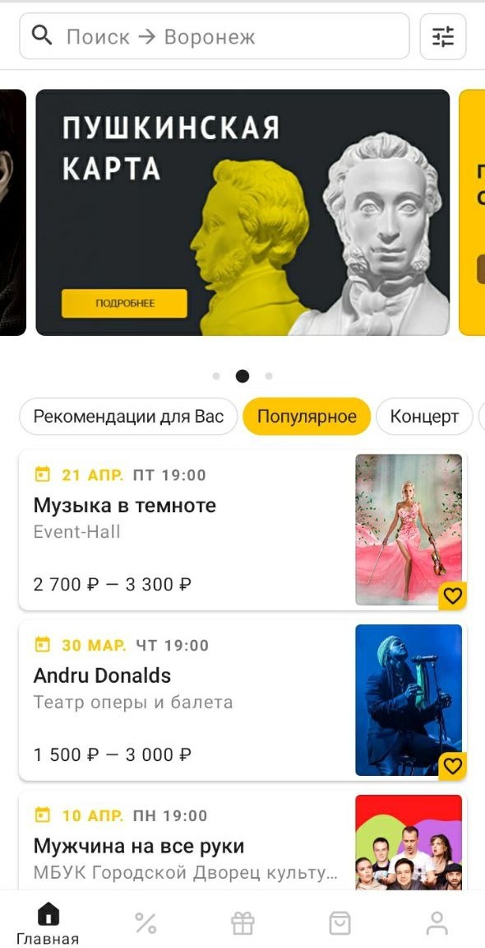

1. Главная страница

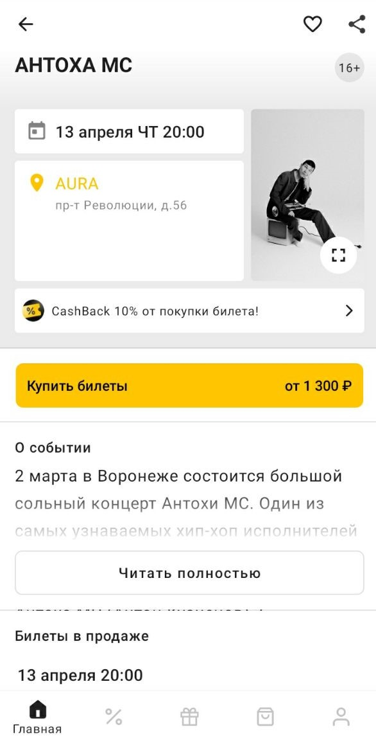

1. Страница мероприятия

Достоинства:

* Возможность настроить рекомендации в профиле пользователя;
* Информативная карточка мероприятия пользователя;
* Возможность приобретения подарочных сертификатов;
* Большое количество категорий мероприятий.

Недостатки:

* Неудобное и контринтуитивное меню фильтров;
* Малое количество жанровых дескрипторов для мероприятий;
* Высокий сервисный сбор (10%) при покупке билетов в приложении.
  + 1. Горбилет

«Горбилет» — сервис по бронированию и продаже билетов со скидкой. Здесь можно найти билеты на концерты, спектакли, экскурсии, выставки и многое другое. Проект был запущен в 2018 году как группа в ВКонтакте, через некоторое время появился веб-сайт и мобильное приложение.

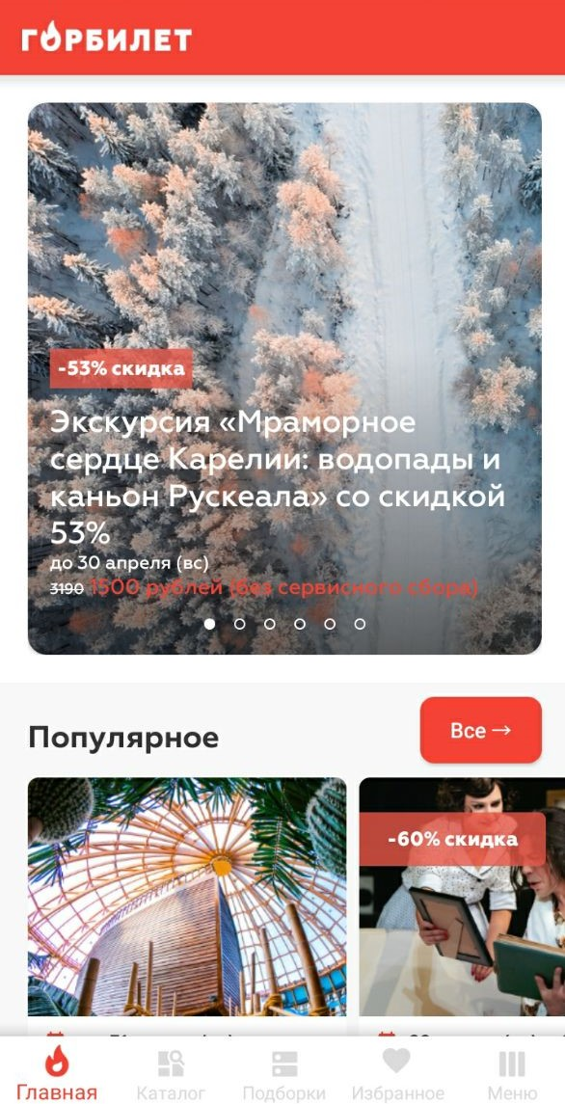

1. Главная страница

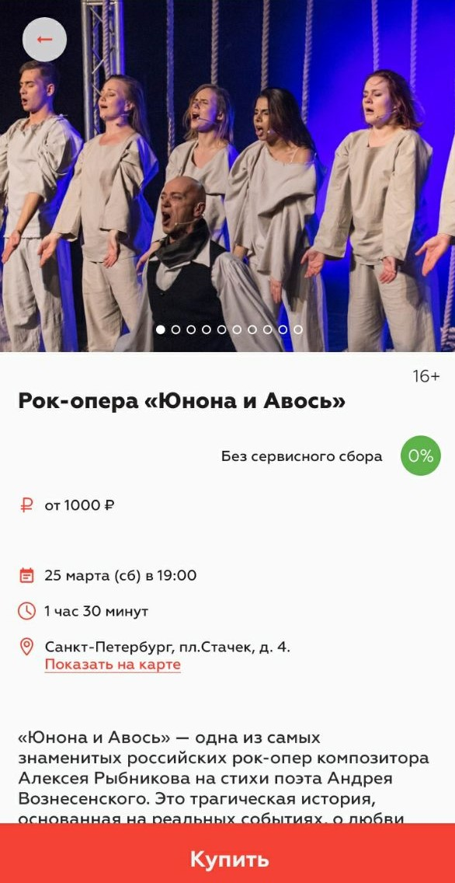

1. Страница мероприятия

Достоинства:

* Наличие тематических подборок с мероприятиями;
* Возможность добавлять мероприятия в избранное;
* Демонстрация недавно посещённых карточек мероприятий;
* Подробное описание процесса покупки и оплаты на странице мероприятия.

Недостатки:

* На выбор доступны только 2 города – Москва и Санкт-Петербург;
* Огромный размер карточек в каталоге;
* Отсутствие тёмной темы;
* Малое количество жанровых дескрипторов для мероприятий;
* Низкая производительность приложения;
* Отсутствие информации о площадке.
  + 1. Суфлёр

«Суфлёр» – это персональный рекомендательный сервис и навигатор по драматическим и музыкальным театрам. В его афише вся театральная Москва и весь театральный Питер. Приложение выпущено в 2018 году разработчиком Souffleur Ltd. На данный момент существует только мобильная версия приложения.

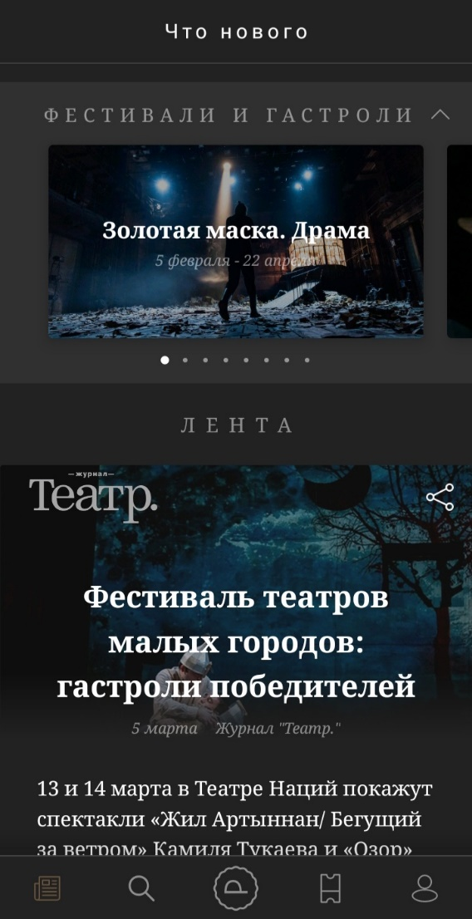

1. Главная страница

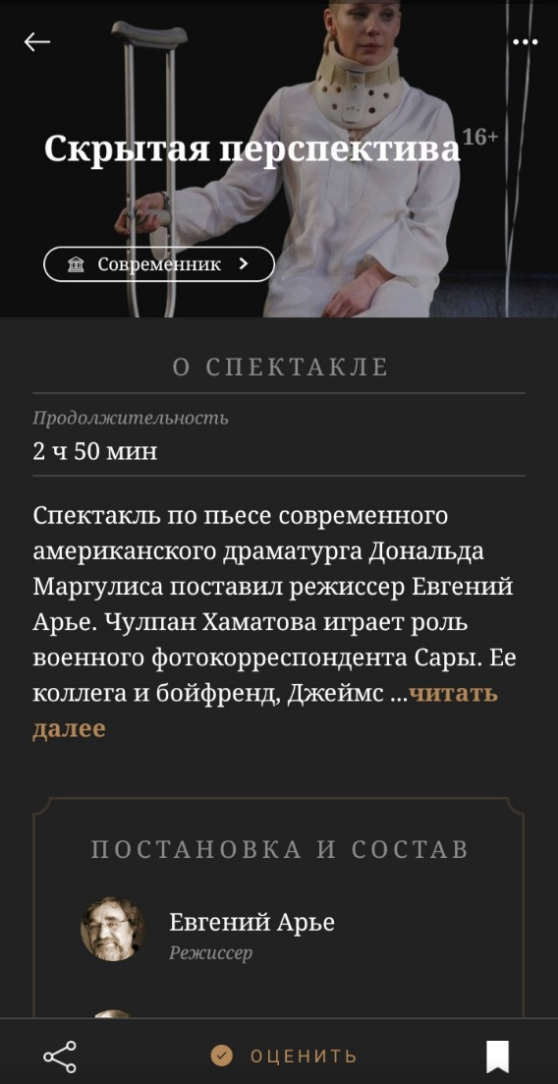

1. Страница мероприятия

Достоинства:

* Наличия календаря в качестве фильтра;
* Рекомендации для новых пользователей на основе трёх вопросов;
* Возможность оценки мероприятий;
* Обзоры предстоящих мероприятий.

Недостатки:

* На выбор доступны только 2 города – Москва и Санкт-Петербург;
* Малое количество фильтров - только цена и наличие доступных билетов;
* Выбор мероприятий ограничен театрами;
* "Отсутствие" каталога в привычном понимании данного термина;
* Отсутствие веб-версии.
  + 1. Goldstar

Это мобильное приложение фокусируется на том, чтобы помочь пользователям приобрести билеты на различные мероприятия со скидкой. В список доступных мероприятий входят такие разделы как театр, музыка, комедия, спорт, прочие развлечения (такие как мероприятия в зоопарках и океанариумах).

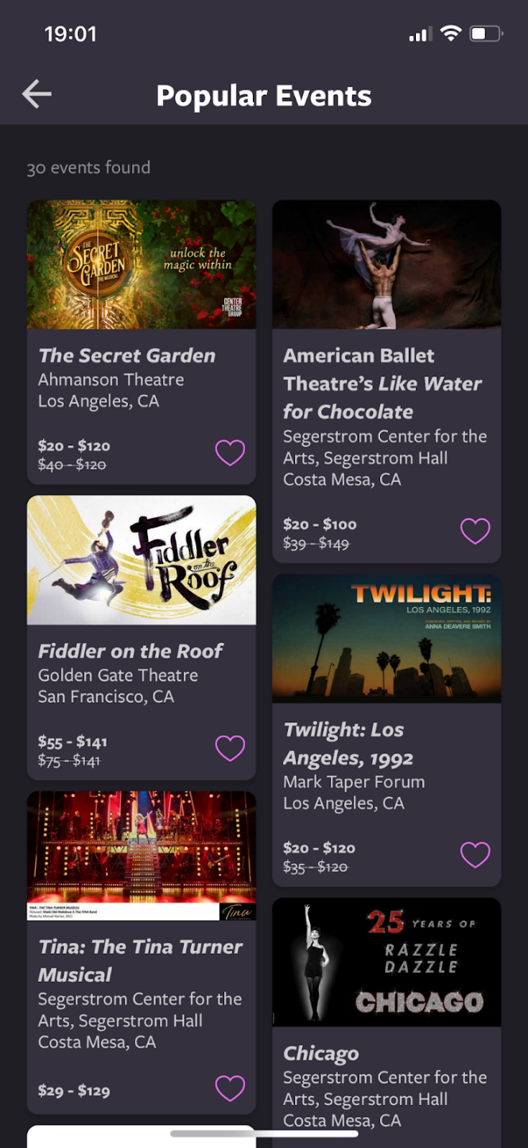

1. Главная страница

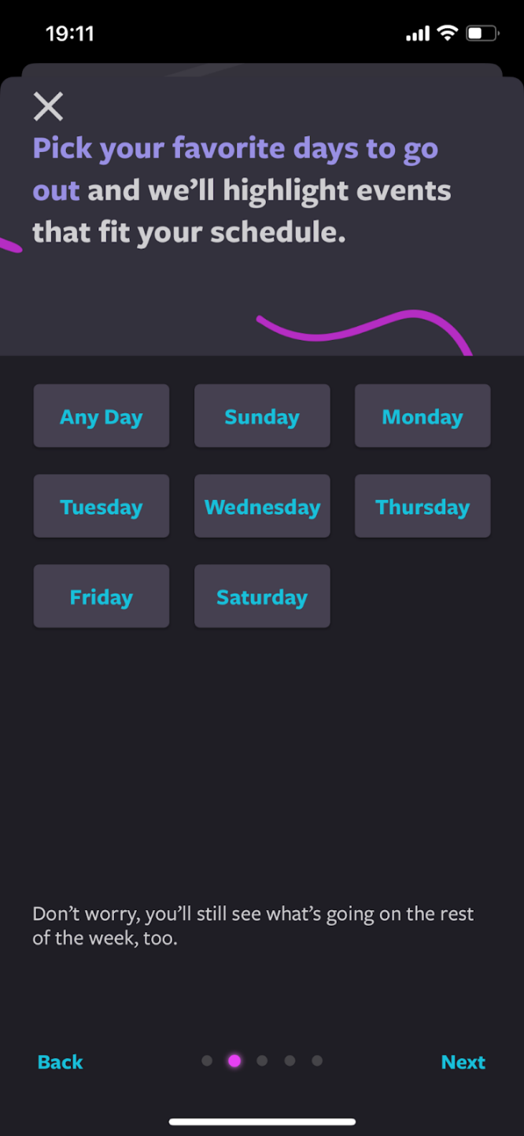

1. Страница с фильтрами

Достоинства:

* Возможность указать свои предпочтения (небольшой выбор);
* Возможность добавить мероприятие в избранное;
* Возможность построить маршрут до площадки проведения.

Недостатки:

* Чтобы приобрести билет или добавить в избранное необходимо зарегистрироваться;
* Небольшое количество доступных мероприятий несмотря на большое количество категорий.
  + 1. TodayTix

Данное мобильное приложение создано для продажи билетов на театральные представления. Выбрать мероприятие можно более чем в 15 городах мира (в основном в северной Америке и Австралии), и купить билет по эксклюзивной цене.

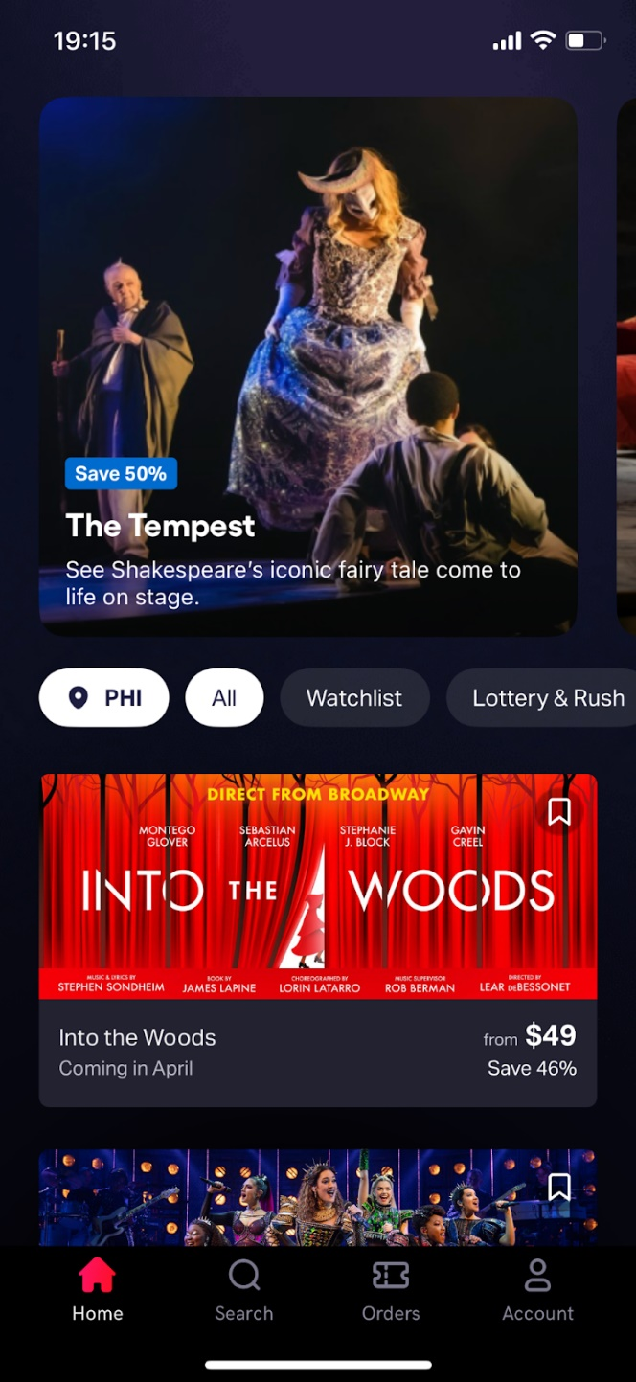

1. Главная страница

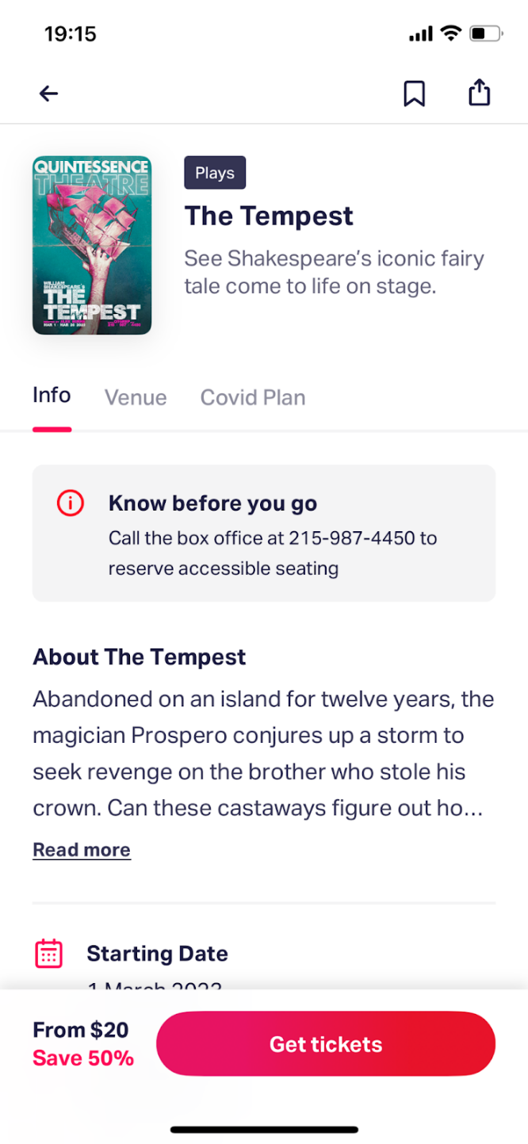

1. Страница мероприятия

Достоинства:

* Предоставляет возможность купить скидочную подарочную карту для покупки билета в приложении;
* Возможность построить маршрут до площадки проведения.

Недостатки:

* Чтобы приобрести билет надо регистрироваться;
* Основные страницы выполнены в темных тонах, а при переходе на конкретное мероприятие тема резко меняется на светлую;
* Отсутствие фильтров.
  1. Продуктовые воронки

1. Диаграммы
   1. Диаграмма прецедентов (Use-case diagram)

Данная диаграмма демонстрирует пользователей системы и доступные им действия.

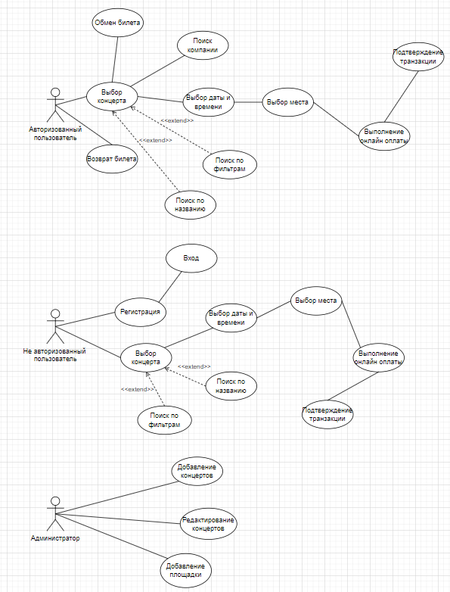

1. Диаграмма прецедентов
   1. Диаграмма классов (Class diagram)

На данной диаграмме отображены классы системы, их методы и атрибуты с типами данных. Помимо этого, показано взаимодействие между классами посредством связей.

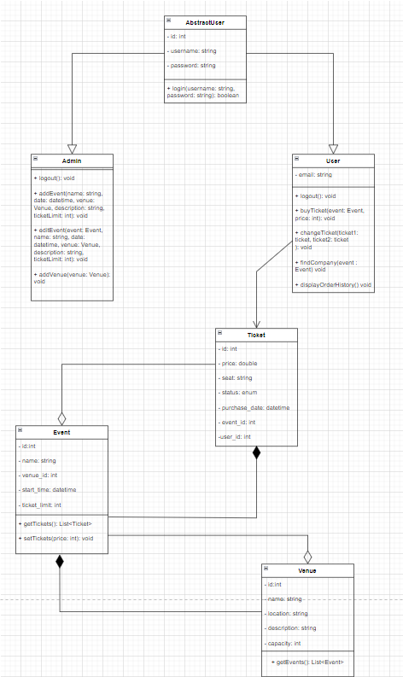

1. Диаграмма классов
   1. Диаграмма последовательности (Sequence diagram)

Данные диаграммы отражают взаимодействие различных частей системы между собой для выполнения функции, а также показывает последовательность действий, которые проводят к завершению этих функций.

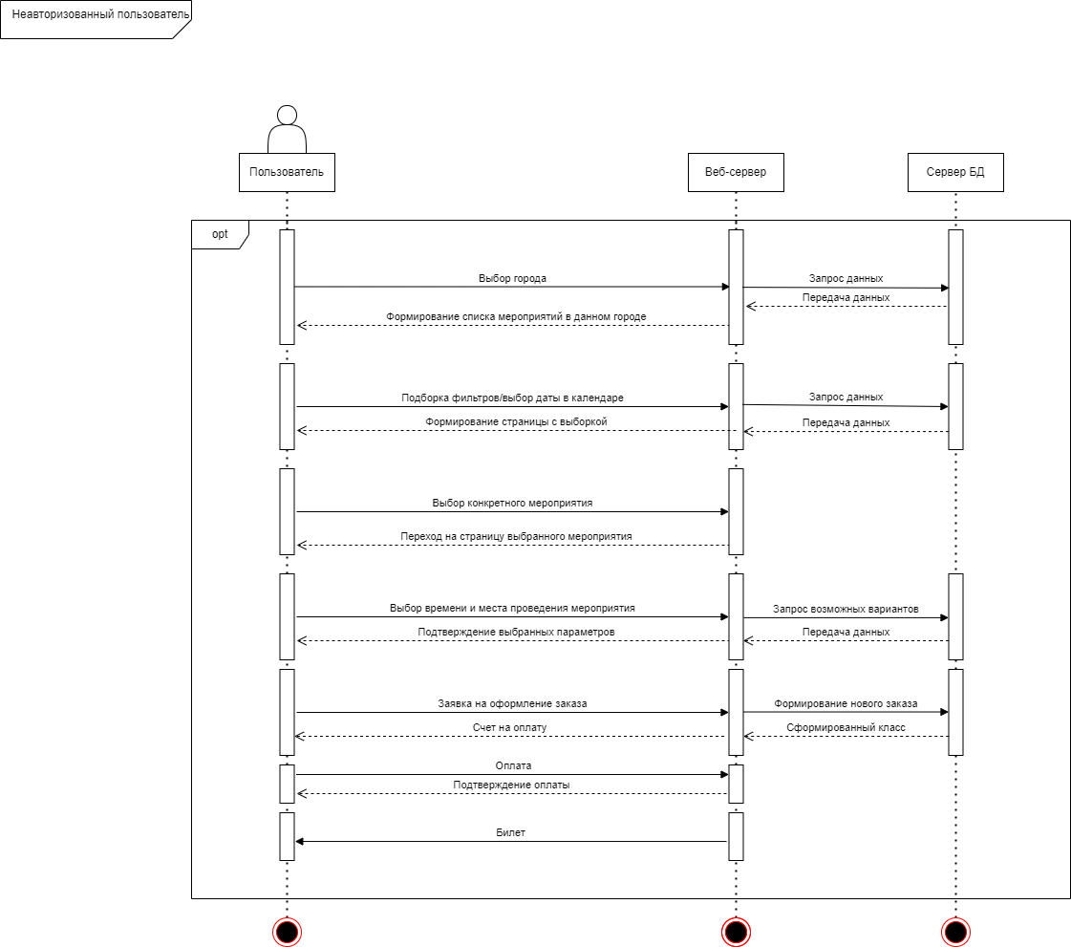

1. Диаграмма последовательности для неавторизованного пользователя

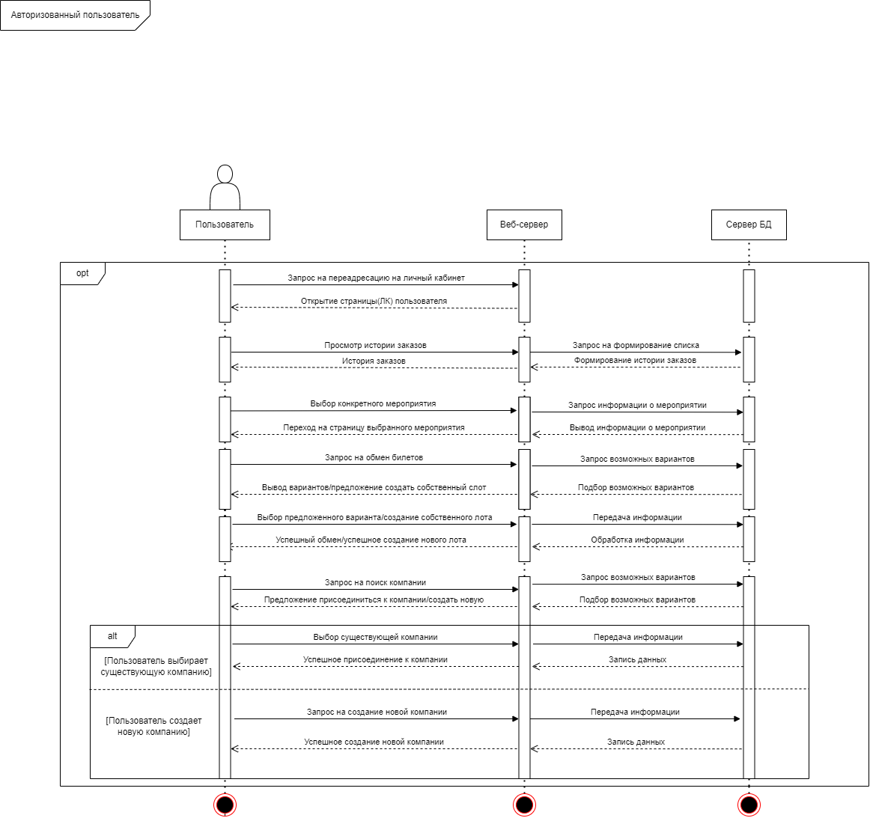

1. Диаграмма последовательности для авторизованного пользователя

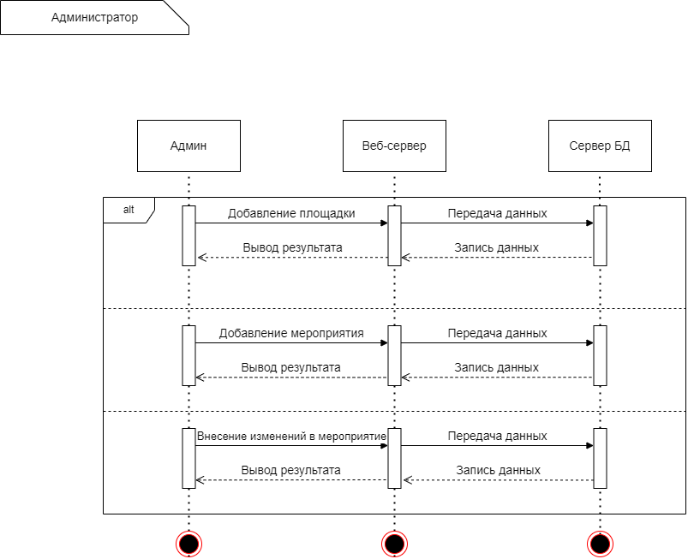

1. Диаграмма последовательности для администратора
   1. Диаграмма активности (Activity diagram)

Данная диаграмма демонстрирует возможные действия пользователей и их последовательность.

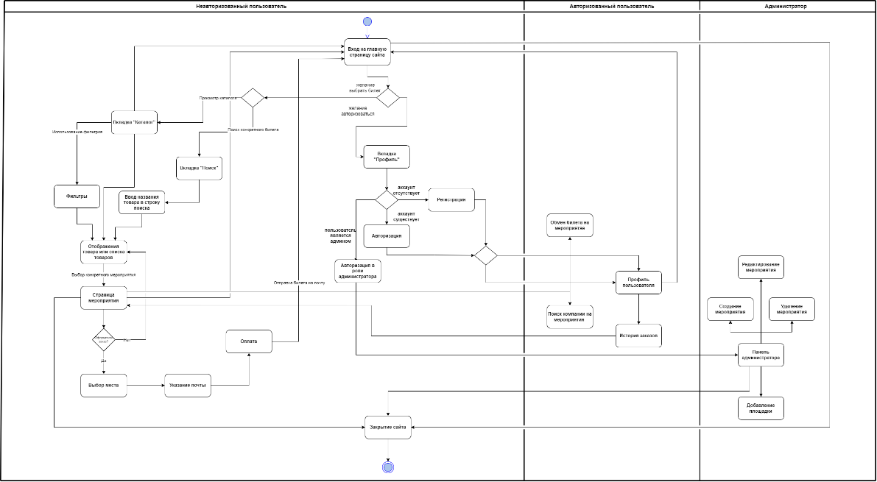

1. Диаграмма активности
   1. Диаграмма развёртывания (Deployment diagram)

В данной диаграмме отражены основные программные компоненты, способы их развёртывания и общая конфигурация проектируемой программной системы.

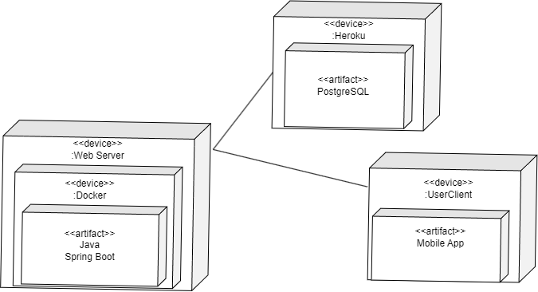

1. Диаграмма развёртывания
   1. Диаграмма сотрудничества (Collaboration diagram)

В данной диаграмме отображено соединение и взаимодействие объектов между собой в системе.

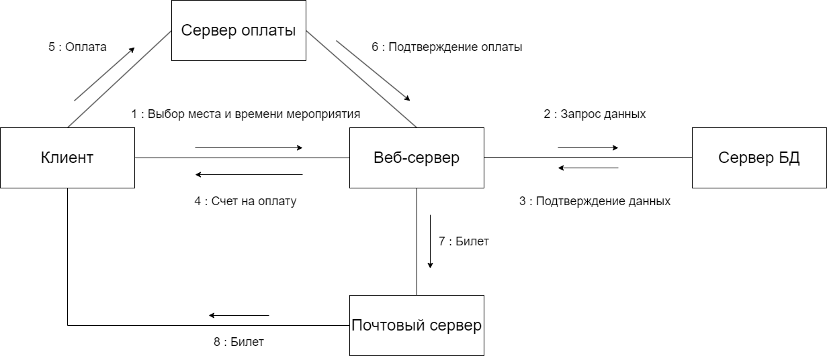

1. Диаграмма сотрудничества
   1. Диаграмма объектов (Object diagram)

Диаграмма объектов иллюстрирует сущности, используемые данной системой.

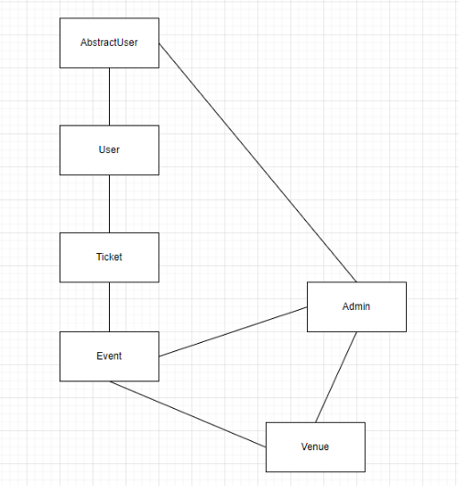

1. Диаграмма объектов
   1. Диаграмма состояний (Statechart diagram)

Диаграммы состояний отображают разрешенные состояния и переходы, а также события, которые влияют на эти переходы.

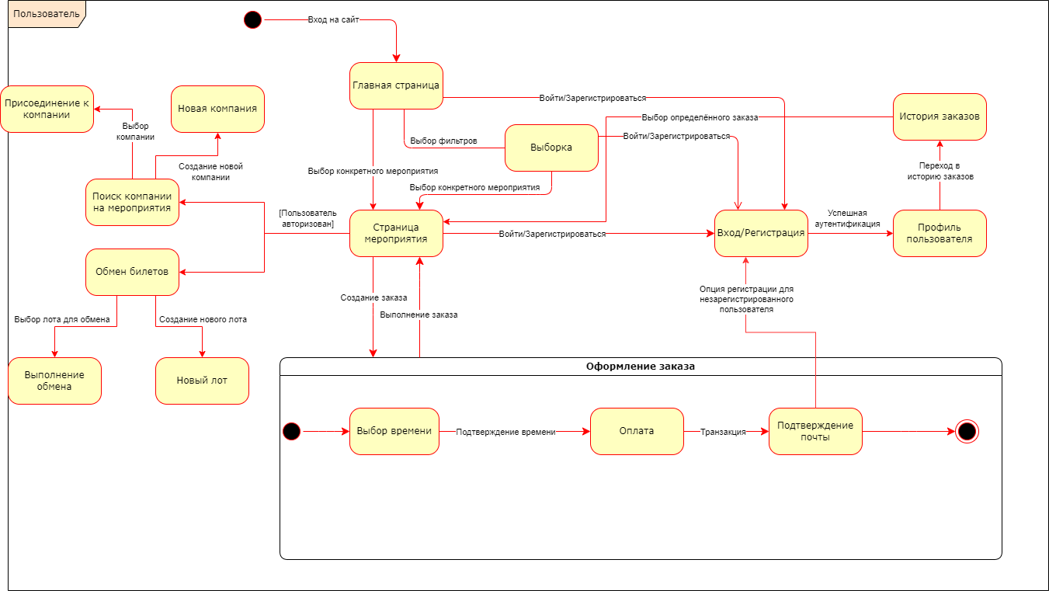

1. Диаграмма состояний для пользователя

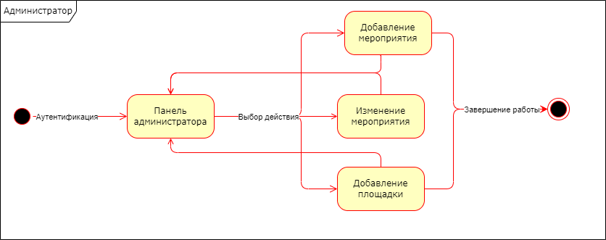

1. Диаграмма состояний для администратора

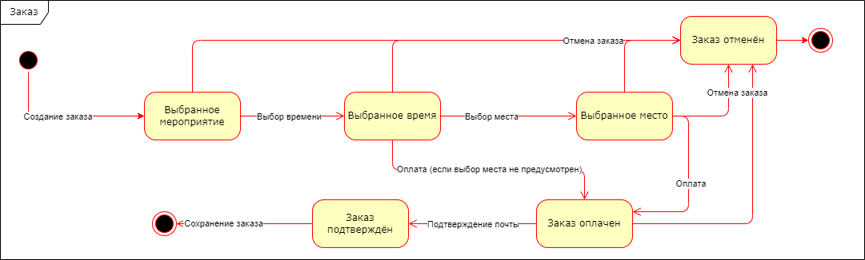

1. Диаграмма состояний для заказа
   1. IDEF0 Диаграмма

IDEF0 - Методология функционального моделирования и графическая нотация, предназначенная для формализации и описания бизнес-процессов.

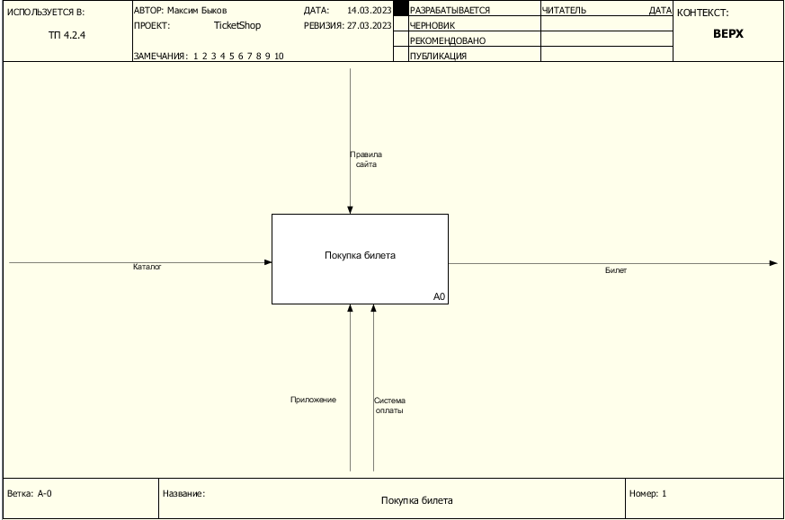

1. Система приложения (Уровень 0)

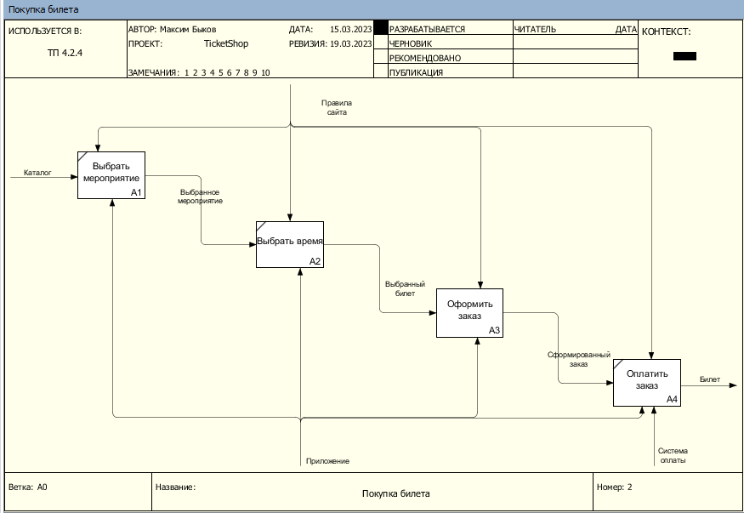

1. Система приложения (Уровень 1)

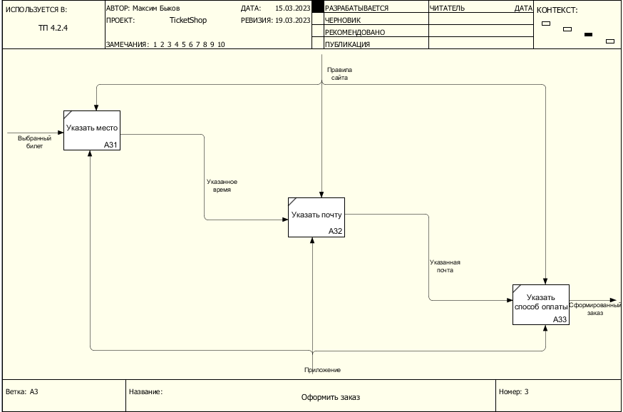

1. Система приложения (Уровень 2)
2. Реализация приложения
   1. Средства реализации

Серверная часть:

* Java (версия 8 и выше);
* Spring Boot;
* Spring Security;
* СУБД PostgreSQL.

Клиентская часть:

* Android 12 или новее;
* Flutter.

Язык программирования Java является отличным выбором для разработки мобильных приложений благодаря своей простоте, безопасности, высокой производительности и множеству инструментов и библиотек.

Spring Boot – фреймворк разработки приложений на Java. Он обеспечивает удобные инструменты и функциональность для создания серверной части приложения, обрабатывая HTTP-запросы, управляя бизнес-логикой и взаимодействуя с базой данных. Он позволяет создавать масштабируемые и гибкие приложения с использованием модульной структуры.

Spring Security – это фреймворк для обеспечения безопасности в приложениях на языке Java. Несколько причин, почему был выбран Spring Security: защита от уязвимостей, аутентификация и авторизация, интеграция с другими технологиями, поддержка множества протоколов безопасности.

СУБД PostgreSQL – мощная реляционная база данных с открытым исходным кодом. Она предоставляет надежное хранение данных для приложения и обладает расширенными возможностями, включая поддержку сложных запросов и транзакций. PostgreSQL обеспечивает эффективную работу с данными и обеспечивает надежность и целостность информации.

Flatter – это открытая платформа для разработки мобильных приложений. Flutter предоставляет широкие возможности для создания мобильных приложений, включая работу с анимациями, базами данных, сетевыми запросами и многим другим.

* 1. Разбор аналогов технологий разработки
     1. Какие существуют аналоги Java Spring Boot и чем Java Spring Boot лучше них?

На рынке существует множество аналогичных фреймворков для разработки серверной части приложений. Далее перечислен перечень фреймворков, которые были рассмотрены при выборе технологического стека для написания бек-энда нашего приложения в качестве альтернативы Spring Boot:

1. Django — это свободный фреймворк для разработки быстрых и безопасных веб-приложений и сайтов на языке Python. Использует шаблон проектирования MVC. Является популярным выбором при реализации серверной части мобильных приложений благодаря простоте освоения и написания кода;
2. Flask — это облегченный фреймворк для стандартных функций, написанный на Python. Flask считается лучшим веб-фреймворком для создания легковесных веб-приложений и небольших статических сайтов. Главный недостаток - отсутствие ORM, что усложняет взаимодействие с базой данных;

Java Spring Boot превосходит эти аналоги в нескольких аспектах:

* Простота использования: Java Spring Boot предлагает удобные и простые инструменты для разработки приложений, позволяя разработчикам быстро начать работу и ускорить процесс разработки;
* Гибкость и модульность: Java Spring Boot предлагает модульную структуру, которая позволяет разработчикам выбирать только необходимые компоненты и интегрировать их в свои приложения. Это делает фреймворк гибким и масштабируемым;
* Широкая экосистема: Java Spring Boot имеет обширную экосистему, включая множество сторонних библиотек, инструментов и ресурсов. Это облегчает разработку и расширение приложений с использованием уже существующих компонентов и решений;
* Активное сообщество: Java Spring Boot имеет большое и активное сообщество разработчиков, которое обеспечивает поддержку, обновления и разработку новых функций. Это обеспечивает надежность и актуальность фреймворка.
  + 1. Какие существуют аналоги PostgreSQL и чем PostgreSQL лучше них?

На рынке существует несколько аналогичных реляционных баз данных, которые могут быть рассмотрены в качестве альтернативы PostgreSQL. Некоторые из них включают:

1. MySQL: MySQL - это популярная реляционная база данных с открытым исходным кодом. Она обладает хорошей производительностью, широкой поддержкой и распространенностью. Однако PostgreSQL предлагает более расширенный набор функций, включая поддержку сложных запросов, транзакций, полнотекстового поиска, географических данных и многого другого. PostgreSQL также имеет более строгую совместимость со стандартами ANSI SQL;
2. Oracle Database: Oracle Database - это мощная коммерческая реляционная база данных. Она предлагает высокую производительность, масштабируемость и надежность. Однако PostgreSQL является бесплатной и открытой альтернативой, что может быть привлекательным с экономической точки зрения. Кроме того, PostgreSQL имеет более широкую поддержку для различных операционных систем и платформ.

Преимущества использования PostgreSQL по сравнению с другими аналогами:

* Расширенные возможности: PostgreSQL предлагает богатый набор функций, включая поддержку сложных запросов, транзакций, географических данных, полнотекстового поиска, JSON и других расширений. Это делает PostgreSQL мощным инструментом для разработки разнообразных приложений;
* Открытый исходный код: PostgreSQL является бесплатной и открытой базой данных, что делает его доступным и привлекательным с экономической точки зрения. Он также имеет активное сообщество разработчиков, обеспечивающее поддержку, обновления и разработку новых функций;
* Платформонезависимость: PostgreSQL поддерживается на различных операционных системах и платформах, включая Linux, Windows, macOS и другие. Это обеспечивает гибкость в выборе окружения развертывания;
* Хорошая масштабируемость и производительность: PostgreSQL обладает возможностями горизонтального и вертикального масштабирования, что позволяет адаптировать базу данных к растущим потребностям приложения. Он также имеет эффективный планировщик запросов и оптимизатор, обеспечивающий хорошую производительность запросов.
  + 1. Какие аналоги Flutter существуют и в чем он превосходит их?

Flutter - это фреймворк для разработки мобильных и веб-приложений, который обладает рядом особенностей. В настоящее время на рынке существуют несколько аналогов Flutter, некоторые из которых включают:

1. React Native: React Native - это фреймворк для разработки мобильных приложений, который использует JavaScript и React для создания переносимых приложений. Он позволяет разработчикам использовать один код для создания приложений для разных платформ. Однако Flutter предлагает более высокую производительность и нативный интерфейс, так как он компилируется в нативный код и не требует моста для связи с нативными компонентами;
2. Xamarin: Xamarin - это платформа разработки мобильных приложений, которая использует C# и .NET для создания приложений для разных платформ. Она позволяет разработчикам использовать общий код и имеет хорошую интеграцию с экосистемой Microsoft. Однако Flutter обладает более простым и интуитивным интерфейсом разработки, а также более широким сообществом разработчиков.

Преимущества Flutter по сравнению с другими аналогами:

* Высокая производительность: Flutter компилируется в нативный код для каждой платформы, что обеспечивает более высокую производительность и быстродействие приложений. Отсутствие моста связи с нативными компонентами также уменьшает задержку и улучшает отзывчивость пользовательского интерфейса;
* Однородный нативный интерфейс: Flutter позволяет создавать приложения с нативным интерфейсом для каждой платформы, что обеспечивает лучшую интеграцию и пользовательский опыт. Он также предлагает богатый набор готовых виджетов и стилей, что упрощает создание красивого и современного дизайна интерфейса;
* Быстрая разработка и горячая перезагрузка: Flutter обладает механизмом горячей перезагрузки, который позволяет разработчикам мгновенно видеть результаты изменений в коде без необходимости перекомпиляции всего приложения. Это сокращает время разработки и повышает производительность разработчиков;
* Кросс-платформенность: Flutter позволяет создавать приложения для разных платформ, включая iOS, Android, веб и даже настольные приложения. Одним кодом можно охватить несколько платформ, что экономит время и ресурсы разработки;
* Активное сообщество: Flutter имеет активное и быстрорастущее сообщество разработчиков, что обеспечивает доступ к обучающим материалам, ресурсам и поддержке. Это делает процесс разработки более удобным и эффективным.
  1. Взаимодействие серверной и клиентской частей

В чем преимущества архитектурного подхода REST API по сравнению с другими архитектурами?

* Простота и легковесность: REST API основан на простых и широко применяемых протоколах, таких как HTTP. Он не требует использования сложных протоколов или специфических библиотек, что делает его легким в использовании и понимании.
* Гибкость и масштабируемость: REST API позволяет создавать гибкие и масштабируемые системы. Он разделяет клиентскую и серверную части, что позволяет им работать независимо друг от друга. Сервер может предоставлять данные в различных форматах (например, JSON или XML), что делает его гибким для различных клиентских приложений.
* Кэширование: REST API поддерживает кэширование данных на стороне клиента, что позволяет улучшить производительность и снизить нагрузку на сервер. Клиент может кэшировать полученные данные и использовать их повторно без необходимости сетевого запроса к серверу.
* Прозрачность: REST API обеспечивает прозрачность взаимодействия между клиентом и сервером. Клиент и сервер могут обмениваться данными, используя стандартные HTTP методы (GET, POST, PUT, DELETE), что делает коммуникацию понятной и предсказуемой.
* Широкая поддержка: REST API имеет широкую поддержку в различных языках программирования и платформах. Это делает его доступным для разработчиков с различным опытом и предпочтениями.

Однако, следует отметить, что выбор архитектурного подхода зависит от требований конкретного проекта. В некоторых случаях, другие архитектурные подходы, такие как GraphQL или SOAP, могут быть более подходящими в зависимости от особенностей проекта и его потребностей.

* 1. Разработка Frontend
     1. Навигация по приложению
  2. Разработка Backend
     1. Тестирование

Заключение

В заключение, разработка мобильного приложения для продажи билетов на концерты является сложным и многогранным проектом, требующим использования различных технологий и фреймворков. Однако, благодаря правильно подобранным инструментам и опытным разработчикам, возможно создание высококачественного и удобного приложения, способного удовлетворить потребности пользователей и обеспечить успешную работу бизнеса. Важно учитывать требования безопасности и защиты данных пользователей, а также предусмотреть возможность масштабирования приложения для обеспечения его стабильной работы в будущем.

Что было реализовано:

Дальнейшие улучшения:

В рамках дальнейшего улучшения в приложение может быть добавлена светлая тема, дополнительные языки интерфейса, возможность добавлять мероприятия в «список желаний» или «избранное», возможность фильтровать и искать билеты в разделе «мои билеты». Также может быть добавлено уведомление пользователя о предстоящих мероприятиях.

Для администратора может быть добавлена возможность указать

несколько дат проведения для одного мероприятия. А также возможность модерации запросов на обмен билетов и поиск компании.